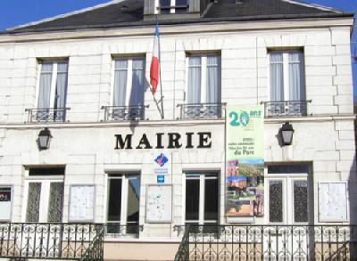
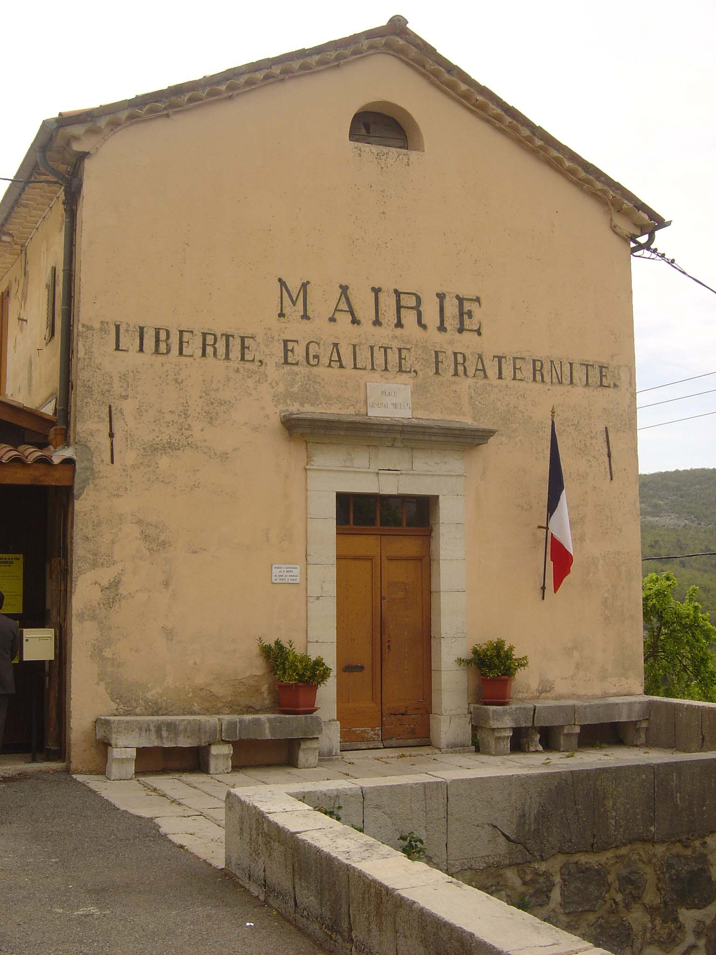
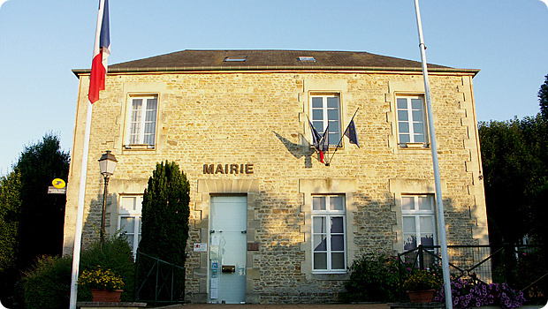
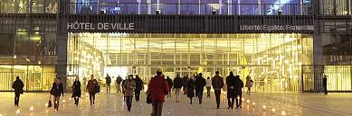
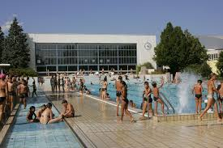
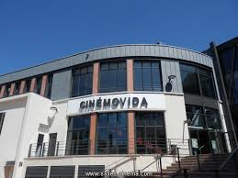

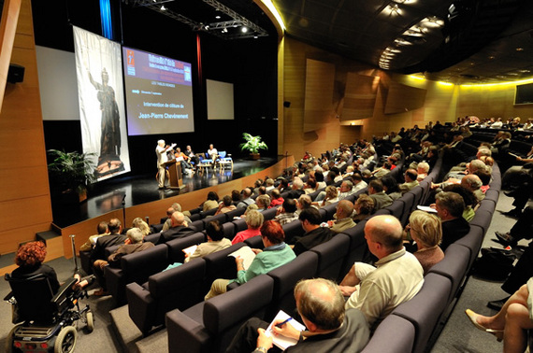


Sommaire
- Présentation de la communauté d’agglomération de la Plaine…..………………P2
- Qu’est-ce qu’une communauté d’agglomération ?
- Quelles sont ses compétences ?

- La direction des systèmes d’informations et télécommunications……………..P3
- Quelles sont ses missions au sein de la communauté d’agglomération ?
- Quel est son périmètre d’intervention ?
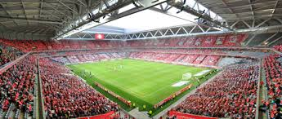
- Quelle est son organisation ?
- Quelques exemples de ce que traitent ses services

- Quelques chiffres ………………………………………………………………………………………P5
- Le parc informatique
- Le réseau
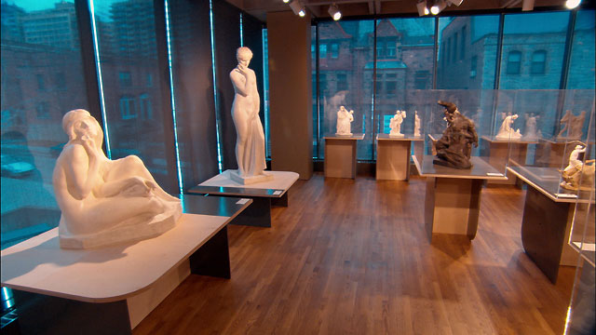
- Le parc logiciel
- La plate forme SIG

- Structure réseau ………………………………………………………………………………………P6

- Présentation de la Communauté d’Agglomération de la Plaine

Qu’est-ce qu’une communauté d’agglomération ?
Une communauté d’agglomération est un établissement public de coopération intercommunale (EPCI) à fiscalité propre, c’est-à-dire disposant de ressources fiscales propres.
La communauté d’agglomération, créée par la loi du 12 juillet 1999, est un EPCI qui remplace la communauté de ville et qui regroupe plusieurs communes sur un territoire d’un seul tenant et sans enclave. Visant les zones urbaines, la communauté d’agglomération doit former, lors de sa création, un ensemble de plus de 50 000 habitants, autour d’une ou plusieurs communes, centres de 15 000 habitants. Ce seuil n’est toutefois pas exigé lorsque la communauté d’agglomération comprend le chef-lieu du département ou la commune la plus importante du département.
http://www.vie-publique.fr/

Quelles sont ses compétences ?
Elle dispose de compétences obligatoires et de compétences optionnelles qu’elle est libre de déterminer. Elle peut, en outre, exercer des compétences que les communes lui transfèrent. Le conseil de communauté peut aussi définir des compétences qui sont "d’intérêt communautaire", afin d’élargir le champ d’intervention de la communauté.
La communauté doit exercer les compétences suivantes :
- Le développement économique,
- L’aménagement de l'espace communautaire,
- L’équilibre social de l'habitat,
- La politique de la ville,
- Le transport urbain.
La communauté doit par ailleurs exercer au moins trois des six compétences suivantes :
- La création ou aménagement d'entretien de voirie,
- L’assainissement,
- L’eau potable,
- La protection et mise en valeur de l'environnement,
- L’action sociale d'intérêt communautaire,
- Les équipements culturels et sportifs.
La Communauté d’Agglomération de la Plaine se compose de 13 communes et compte actuellement
83283 habitants.

- La direction des systèmes d’informations et de télécommunications
Quelles sont ses missions au sein de la communauté d’agglomération ?
- Mettre en œuvre les orientations définies par la collectivité en termes de systèmes d'informations et de télécommunications,
- Fournir à l'ensemble des usagers les ressources matérielles, logicielles et réseaux pour le déploiement de leurs activités,
- Assurer le bon fonctionnement et la disponibilité du Système d'Informations pour les périmètres concernés,
- Etre en veille technologie permanente pour proposer aux élus des évolutions du système.

Quel est le périmètre d’intervention ?

Sur la ville et l’agglomération, nous gérons un peu plus de 100 sites.
- L’hôtel de ville, la police municipale, les halles, les parkings, les musées, le théâtre, les salles de sport, le cimetière, les résidences de personnes âgées,…

Comment est organisé ce service ?

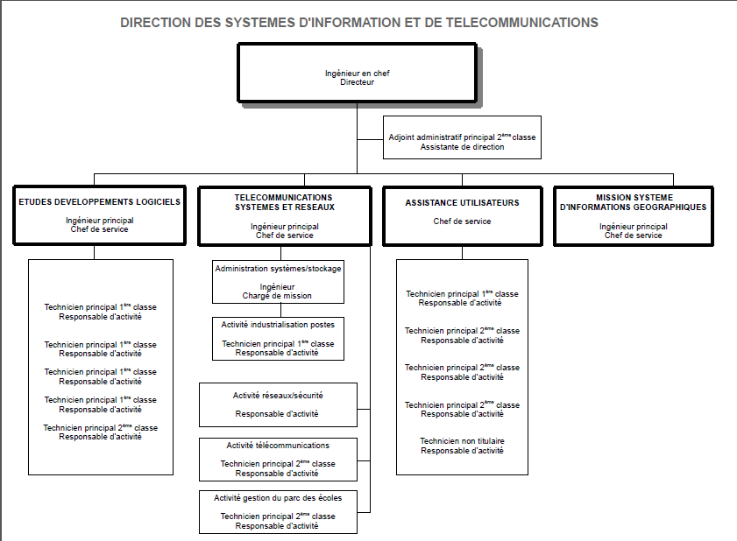
Pouvez-vous nous citer quelques exemples de ce que traitent ses services ?

La Direction (1 Ingénieur et 1 Assistante)

- Proposition du schéma directeur informatique aux élus,
- Animation et coordination de l'ensemble des activités et des projets tout au long de leur réalisation,
- Organisation des Ressources Humaines,
- Préparation budgétaire, répartition sur les projets, contrôle et suivi de l'exécution,
- Relation avec la Direction Générale et les Elus,
- Vérification du respect du cadre juridique.

Le service Etudes Développements Logiciels (6 personnes : 1 Ingénieur et 5 Techniciens)

- Acquisition et déploiement des projets métiers (étude, lancement des marchés, installation, assistance auprès des directions gestionnaires),
- Développement des solutions internes (écriture de logiciels par les techniciens),
- Expertise des bases de données (Oracle, MYSQL) et des langages d'écriture (Java, Php, ....),
- Accompagnement de tous les utilisateurs dans l'usage de leurs progiciels,
- Veille technologique sur les nouvelles solutions (Smartphones, dématérialisation, mobilité,....).

Service Télécommunications/Systèmes Réseaux (6 personnes : 1 Ingénieur et 5 Techniciens)

- Gestion de l'infrastructure des serveurs (installation, paramétrage, administration),
- Gestion du cycle de vie des données (stockage, archivage, sauvegarde) et de leur protection,
- Gestion de la sécurité : protection de la structure contre les accès extérieurs (pare feu, anti intrusion, lutte anti virale et anti spam, sécurisation autour des flux Intranet, filtrage URL).
- Gestion de l'infrastructure réseau :
  - Réseau logique : administration des comptes, autorisation, droits d'accès,
  - Réseau physique : administration et surveillance des équipements ''cœur de réseau'', switchs, routeurs, modems, baies de brassage,....),
  - Mise en œuvre d’interconnexion des bâtiments (fibre optique, VPN, Wifi,....),
  - Gestion de l'ensemble de la problématique informatique dans les écoles : installation et maintenance des postes et serveurs, connexion internet, salle multimédia, TBI, VPI, messagerie des écoles.
- Gestion de l'infrastructure télécommunication :
  - Plate forme téléphonie sous IP
  - Lignes téléphoniques isolées
  - Postes téléphoniques
  - Télécopieurs
  - Flotte téléphonie mobile
  - Flotte équipement radio

Service Assistance Utilisateurs (6 personnes : 1 Chef de service et 5 Techniciens)

- Acquisition des micros et périphériques,
- Gestion du parc matériel : installation, suivi, maintenance, planification des évolutions,
- Installation des logiciels sur les postes,
- Conseil, support et suivi auprès des usagers au quotidien,
- Service de hot line 2345,
- Gestion de la formation en interne : préparation des supports, cours en salle adaptée, suivi, etc....,
- Veille technologique permanente sur les nouveaux outils pour anticiper sur les besoins des utilisateurs.

Service Système Informations Géographiques (1 Ingénieur)

- Administrer la plate forme SIG sur les aspects matériels et logiciels et être garant de sa cohérence,
- Etre l’interlocuteur de l'ensemble des directions utilisateurs,
- Coordonner la mise à jour des données dans le système,
- Assurer le lien avec les prestataires extérieurs, la Direction Générale des Impôts et les partenaires,
- Assurer le soutien aux utilisateurs dans la mise en œuvre des solutions logiciels métiers.

- Quelques chiffres

LE PARC INFORMATIQUE

- Parc de 524 machines et 97 imprimantes à la VILLE
- Parc de 568 machines et 111 imprimantes à la CA
- 39 serveurs physiques en « salle machine »
- 82 serveurs logiques sous la plate forme VMWARE
LE RESEAU
2 salles machines redondantes :
- 2 cœurs de réseau Nortel (8 ports Cuivre / 68 ports fibre)
- 60 Switchs de connexion
- 34 sites reliés en fibre optique à l'Hôtel de Ville (total de 24 kms)
- 19 sites reliés en ADSL (VILLE) et 24 sites
- 32 écoles (15 élémentaires et 17 maternelles) reliées en ADSL

LE PARC LOGICIEL
Il se compose de 90 progiciels correspondant à l'ensemble des métiers de la Collectivité :
- Finances, Ressources Humaines, Marchés Publics,...
- Elections, Etat-Civil, Cimetière, Archives,...
- Urbanisme, Bâtiments, Espaces Verts, Interventions CTM,...
- Billetterie Théâtre, Billetterie Musées, Médiathèque, Archives, Ludothèque, Ecole d'Arts,...
- Réservation équipements sportifs, Contrôle d'Accès par carte, ....
- Paiement restauration scolaire par carte électronique,
- PAO,....

LA PLATE FORME SIG

- Plate forme sous environnement ERSI
- 70 postes connectés
- Cadastre de l'Agglomération entièrement numérisé
- Photo aérienne du territoire (1/25 000 - 1/100 000)
- Plan schématique des 13 communes de l'Agglomération
- Nombreux logiciels de gestions spécifiques :
Imacad, Imalux, Imarès, WebSIG, Arcview, Autocad, Mensura, Sketchup,....

- Infrastructure réseau

